|  |  |  |
| --- | --- | --- |
|  | **FOND VĚDY FSI** | **Část A** |

**2019**

***Žádost o udělení grantu***

|  |  |  |  |  |  |  |  |
| --- | --- | --- | --- | --- | --- | --- | --- |
| Datum podání: 28. 3. 2019 | | | |  | | |  |
| **Navrhovatel:** | | | | | | | |
| Příjmení: Hrazdíra Jméno: Zdeněk Pracoviště: ÚM FSI  tel.:+420 607 622 931 E-mail: 160683@vutbr.cz | | | | | | | |
| **spolunavrhovatel:** | | | | | | | |
| Příjmení: Jméno: Pracoviště:  tel.: E-mail: | | | | | | | |
|  | **Název projektu:** |  | | | | | |
| Interaktivní software pro vizualizaci diskrétní Fourierovy transformace obrazu a aplikaci filtrů založených na modifikaci frekvenčního spektra | | | | | | | |
|  | **Téma disertační práce navrhovatele:** | | | |  | | |
| Numerické metody analýzy pohybů ve sluneční koróně | | | | | | | |
|  | Věcné náklady: | |  | | | Kč | |
| • náklady na pořízení výpočetní techniky  • služby (úhrada faktur za provedenou práci)  • cestovné a pobytové náklady na tuzemské i zahraniční cesty, konference, apod.  • stipendia | | | | | | • 35 000 Kč  • 0 Kč  • 15 000 Kč  • 30 000 Kč | |
| **Požadované věcné neinvestiční náklady celkem (Kč):** | | | | | | • 80 000 Kč | |

**FOND VĚDY FSI Část B**

**2019**

***Zdůvodnění návrhu***

# Současný stav poznání

Mnoho metod zpracování obrazu je založeno na analýze a modifikaci frekvenčního spektra obrazů [1, 2]. V tomto spektru je totiž řešení spousty hlavních cílů zpracování obrazu mnohem jednodušší a rychlejší, díky moderním algoritmům pro jeho výpočet [2–4].

Ústředním tématem projektu je tzv. diskrétní Fourierova transformace (DFT), která převádí diskrétní signál (např. obraz) z klasického (běžně časového či prostorového) spektra do spektra frekvenčního (časové či prostorové frekvence). Analýzou zastoupení jednotlivých frekvencí v daném signálu (jejich amplitud) je možné získat mnoho důležitých informací o jeho charakteristice [5], např. (při analýze prostorových frekvencí obrazu) – ostrost obrazu, míra šumu, astigmatizmus, poloha(natočení) předmětů v obraze a mnoho dalších. Díky těmto vlastnostem je vizualizace a porozumění DFT důležitým krokem pro vyřešení značné části úkolů zpracování digitálních signálů (obrazů) a problémů vznikajících při práci s nimi.

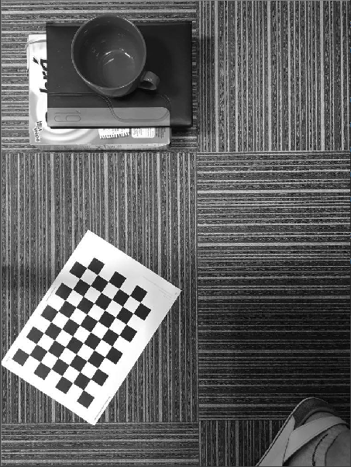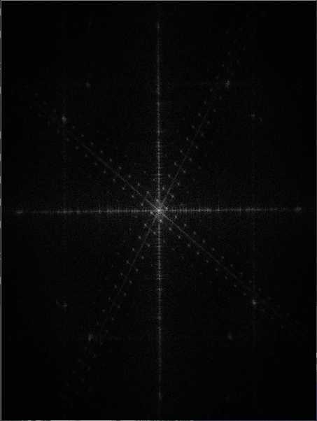

*Obr. 1 Obraz a jeho amplitudové spektrum diskrétní 2D Fourierovy transformace (pro lepší vizualizaci jsou intenzity pixelů amplitudového spektra zobrazeny v logaritmickém měřítku)*

# Cíle projektu a postup řešení

**Vytvoření algoritmu pro výpočet vícerozměrné DFT**

**V prvním kroku bude vytvořen algoritmus pro výpočet vícerozměrné diskrétní Fourierovy transformace, ze které budou vycházet všechny další postupy zpracování obrazů a jejich vizualizace. Také bude naprogramována zpětná vícerozměrná diskrétní Fourierova transformace (IDFT) pro následnou vizualizaci výsledných filtrovaných obrazů. Tento výpočet bude implementován v programovacím jazyce C++.**

**Implementace algoritmů založených na modifikaci DFT**

**Po správném výpočtu diskrétní Fourierovy transformace daného obrazu je možno získané frekvenční spektrum filtrovat a získat tak po zpětné diskrétní Fourierově transformaci filtrovaný obraz, s potenciálně lepšími vlastnostmi. Existuje mnoho frekvenčních filtrů, z nichž budou v softwaru implementovány ty nejefektivnější.**

**Tvorba interaktivního grafického uživatelského rozhraní pro vizualizaci výsledků**

Jelikož se celý projekt týká zpracování obrazu, je důležité získané obrazy a spektra vhodně vizualizovat. K tomuto účelu bude vyvinuto interaktivní grafické uživatelské rozhraní v C++, pomocí kterého bude uživatel chod programu ovládat, a které bude vhodně vizualizovat výsledky daných algoritmů. Uživateli bude umožněno nahrát do softwaru libovolný obraz, vizualizovat ho ve frekvenčním spektru pomocí několika různých metod a aplikovat frekvenční filtry podle volby. Uživatel bude také moci specifikovat přesné parametry jednotlivých filtrů/algoritmů.

Navrhovatel projektu využívá zmíněné metody filtrace obrazů pomocí modifikace DFT ve své dizertační práci, jako jednu z úprav vstupních dat pro další, pokročilejší metody zpracování obrazů na základě jejich frekvenčního spektra (fázová korelace, křížová korelace, dekonvoluce apod.). Pro všechny tyto metody je výpočet a vizualizace FT nezbytným krokem.

# Časový plán

|  |  |  |  |  |  |  |  |  |  |  |  |
| --- | --- | --- | --- | --- | --- | --- | --- | --- | --- | --- | --- |
|  | **2019, měsíc** | | | | | | | | | | |
| **Aktivita** | **4** | **5** | | **6** | **7** | **8** | **9** | | **10** | **11** | **12** |
| Vytvoření algoritmu pro výpočet vícerozměrné FT |  |  |  | |  |  |  |  | |  |  |
| Zpracování a vizualizace FT |  |  |  | |  |  |  |  | |  |  |
| Implementace algoritmů ve frekvenčním spektru |  |  |  | |  |  |  |  | |  |  |
| Tvorba interaktivního uživatelského rozhraní |  |  |  | |  |  |  |  | |  |  |

*Obr. 2 Časový plán projektu*

# Využití výsledků projektu ve vzdělávací činnosti

Předložený projekt najde velké využití v předmětu **Počítačové metody zpracování obrazů (TNM)**, kde jsou obrazová Fourierova transformace a filtry frekvenčního spektra důležitým vyučovaným tématem. Při cvičeních s počítačovou podporou běžně není díky komplexnosti vícerozměrné DFT čas na její naprogramování, a tak by výstupní software z předloženého projektu nově studentům umožňoval rychlé a snadné vyzkoušení, ověření funkčnosti a lepší pochopení značné části vyučované látky TNM. Software se také může hodit jakýmkoliv případným studentům či zaměstnancům VUT, kteří ve své vědecké práci zpracovávají digitální signály pomocí Fourierovských metod.

# Předpokládané výstupy

Přímý výstup tohoto projektu bude **kategorie R –** software. Software bude obsahovat numerický výpočet 2D diskrétní Fourierovy transformace, kterou bude schopen aplikovat na libovolný reálný vstupní obraz. Dále budou v softwaru obsaženy nejefektivnější filtry frekvenčního spektra, které si uživatel bude moct vyzkoušet na daném vstupním obrazu. Software bude schopný pracovat se všemi běžnými obrazovými formáty – jpg, png, tiff apod. a libovolnými barevnými hloubkami – 8bit, 16bit... Uživatel bude řídit chod programu pomocí interaktivního grafického uživatelského rozhraní, pomocí kterého bude také schopen specifikovat parametry zvolených filtrů a vizualizovat jednotlivé kroky při filtraci obrazu. Celý software s grafickým rozhraním bude implementován v jazyce C++.

# ****Financování projektu****

V následující tabulce je uveden plán rozdělení finančních prostředků:

|  |  |
| --- | --- |
|  | **Částka [Kč]** |
| **Celkový rozpočet projektu** | **80 000** |
| ***Cestovní náklady*** | |
| Cestovné, ubytování, konference | **15000** |
| ***Věcné materiálové náklady*** | |
| Nákup výpočetní techniky pro tvorbu softwaru | **35 000** |
| ***Stipendium*** | |
| Ing. Zdeněk Hrazdíra | **30 000** |

# Reference

[1] STEPHANE, Mallat. *A Wavelet toor of signal processing The Sparse Way* [online]. 2004. ISBN 9780123743701. Dostupné z: doi:10.1016/B978-012466606-1/50004-0

[2] VOROBYOV, Sergiy A a Paolo FAVARO. Digital signal processing (dsp). 2007.

[3] SMITH, Steven. *Digtal Signal Processing*. 2003. ISBN 075067444X.

[4] ZHOU, Yicong, Weijia CAO, Licheng LIU, Sos AGAIAN a C. L.Philip CHEN. Fast Fourier transform using matrix decomposition. *Information Sciences* [online]. 2015, **291**(C), 172–183. ISSN 00200255. Dostupné z: doi:10.1016/j.ins.2014.08.022

[5] BERNATH, Peter F. *Fourier Transform Techniques* [online]. 3. vyd. B.m.: Elsevier Inc., 2018. ISBN 9780124095472. Dostupné z: doi:10.1016/B978-0-12-409547-2.14518-4